费用关系模型
1. 问题
1.1 问题模型
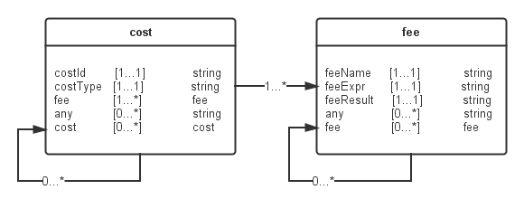
1.2 问题
系统响应用户对cost的操作，及时准确地维护cost模型、数据的一致性。

2. 分析
2.1 节点、关系
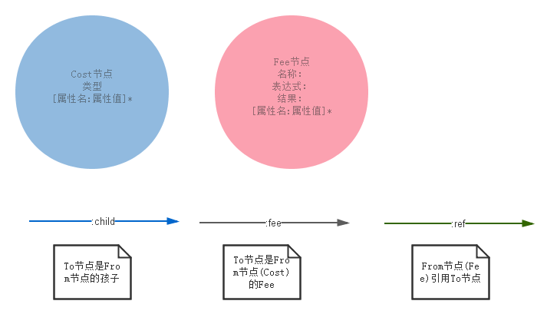
2.2 (fee) -[:ref]-> ()
设fee节点 node id为fid：

引用 | 表达式 | 求值 | 示例
fee的属性值 | f(prop) | Start f = node(fid) return f.prop | f(费率)
fee所属cost的属性值 | c(prop) | start f = node(fid) match c-[:fee]->f return c.prop | c(单价)
fee所属cost的某fee | cf(name) | Start f=node(fid)  match c-[:fee]->f, c-[:fee]->cf{feeName:name} return cf.feeResult | cf(人工费)

2.1 节点关系模型图例
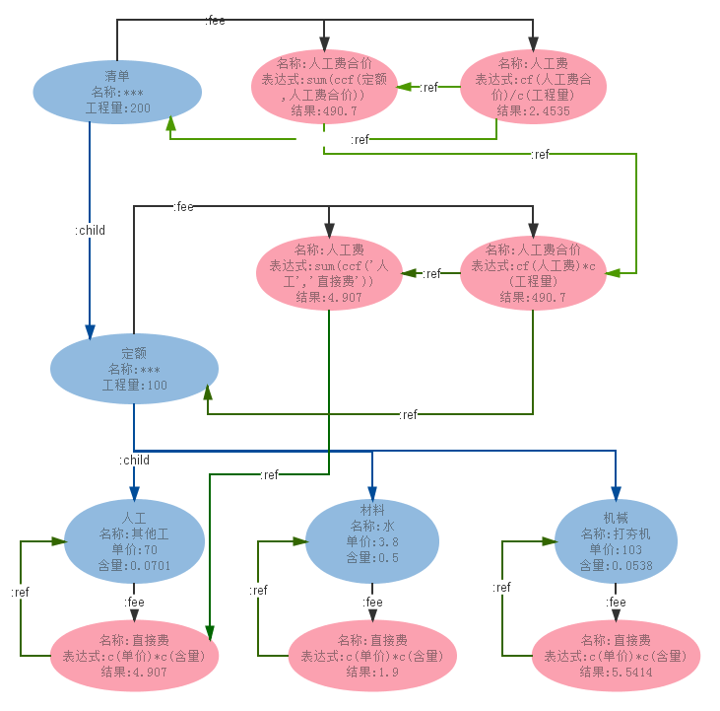

2.2 用例
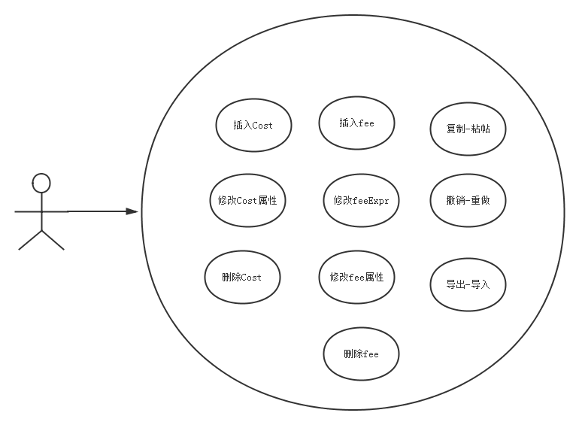

2.3 API

2. 费用表达式
2.1 对feeExpr所在的当前fee, 设定context: {$f := 当前fee, $c := 当前fee所属cost}
引用因子定义表格：
形式 | 说明 | 示例
f(name) | number($f/name/text()) | f(费率)表示当前fee的费率
cf(name) | number($c/fees//fee[feeName='name']/feeResult) | cf(规费)表示当前fee所属cost的fees中名称为”规费”的fee的feeResult
c(name) | number($c/name/text()) | c(工程量)表示当前fee所属cost的工程量
cc(type, name) | $c/cost[costType='type']/name
ccf(type, name) | $c/cost[costType='type']/fees//[feeName='name']/feeResult
ccf(type, k, v, name) | $c/cost[costType='type' and k=v]/fees//[feeName='name']/feeResult

2.2 函数
名称 | 参数 | 说明 | 示例
abs(num) | 数值 | 返回参数的绝对值 | Abs(-2) == 2
ceiling(num) | 数值 | 返回大于num的最小整数 | Ceiling(3.14) == 4
floor(num) | 数值 | 返回不大于num的最大整数 | Floor(3.14) == 3
round(num) | 数值 | 返回num四舍五入的整数 | round(3.5) == 4  round(3.49) == 3
count(...) | 参数序列 | 返回参数序列的数量 | count((1,2,3)) == 3
avg(...) | 参数序列 | 返回参数序列的平均值 | avg((1,2,3)) == 2
max(...) | 参数序列 | 返回参数序列的最大值 | max((1,2,3)) == 3
min(...) | 参数序列 | 返回参数序列的最小值 | min((1,2,3)) == 1
sum(...) | 参数序列 | 返回参数序列的和 | sum((1,2,3)) == 6

2.3 cost定义示例
CostType | Any | Fees
工料机 | 类型  单价  定额系数  编码  名称 | 直接费：c('单价') * c('定额系数')
定额 | 工程量  编码  名称 | 人工费:sum(ccf('工料机', '类型', '人工', '直接费'))  人工费合价: cf('人工费')*c('工程量')  材料费:sum(ccf('工料机', '类型', '材料', '直接费'))  材料费合价: cf('材料费')*c('工程量')  机械费:sum(ccf('工料机', '类型', '机械', '直接费'))  机械费合价: cf('机械费')*c('工程量')
清单
分部分项
单位工程
单项工程
整体工程

3. 费用表达式与计算关系

4. cost API

